Филиал ФБУЗ «Центр гигиены и эпидемиологии в Алтайском крае» в городе Алейске, Алейском, Калманском, Точихинском, Усть – Калманском, Усть – Пристанском и Чарышском районах напоминает о том, что с 01.07.2019 года вступило в силу изменение в Правила продажи отдельных видов товаров, утвержденные Постановлением правительства от 19 января 1998 года № 55. Теперь в соответствии с п. 33.1 данных правил, в торговом зале или ином месте продажи размещение (выкладка) молочных, молочных составных и молокосодержащих продуктов должно осуществляться способом, позволяющим визуально отделить указанные продукты от иных пищевых продуктов, и сопровождаться информационной надписью "Продукты без заменителя молочного жира".
Данное нововведение призвано защитить права и интересы потребителей и облегчить выбор продовольственных товаров за счет визуального деления и группировки молочной продукции в зависимости от ее состава. Также новее правила призваны предотвратить введения потребителя в заблуждение, так как исключается возможность смешивания молочной продукции, произведенной без добавления молочного жира от продукции, изготовленной с применением такового.
Информирование о содержании в товарах заменителя молочного жира должно осуществляться с соблюдением общих правил предоставления продавцом обязательной информации о товаре (информация должна быть наглядной, достоверной и доступной).
Возможными способами отделения различных групп товаров друг от друга могут быть:
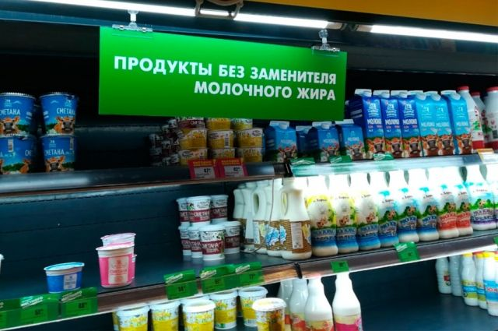
- оформление отдельных полок для молочных, молочных составных и молокосодержащих товаров;
- использование цветных ценников;
- использование разделителей;
- размещение информации о наличии в продукте заменителя молочного жира на ценниках, полосах для ценников и др.
В случае обнаружения нарушения данных правил потребитель

вправе обратиться с жалобой в ТО Управления Федеральной службы по надзору в сфере защиты прав потребителей и благополучия человека по Алтайскому краю в г. Алейске (пр-д Олимпийский, 7, тел. 8(38553) 22-4-02 .

Филиал ФБУЗ «Центр гигиены и эпидемиологии в Алтайском крае в городе Алейске, Алейском,
Калманском, Топчихинском, Усть-Калманском, Усть-Пристанском и Чарышском районах»
Группа по защите прав потребителей, гигиенического обучения и воспитания населения
658130, Алтайский край, г. Алейск, пр-д. Олимпийский, 7
Тел/факс (38553) 66-0-37, 23-3-05, E-mail: aleysk@altcge.ru
Алейск, 13.08.2019

